先行通-中恒二维码支付标识
文档日志
版本号 | 作者 | 修订内容 | 发布时间
1.0 | 周治勇 | 新增文档 | 2026-10-10

1、需求详细

1.1、 还款台账
位置：创新保理>报表管理>还款台账
1、 在还款台账中增加“线上-二维码”还款方式。
2、“线上-二维码”定义：指合作方通过调用业务系统的聚合支付接口，C端用户完成扫码支付的业务场景。
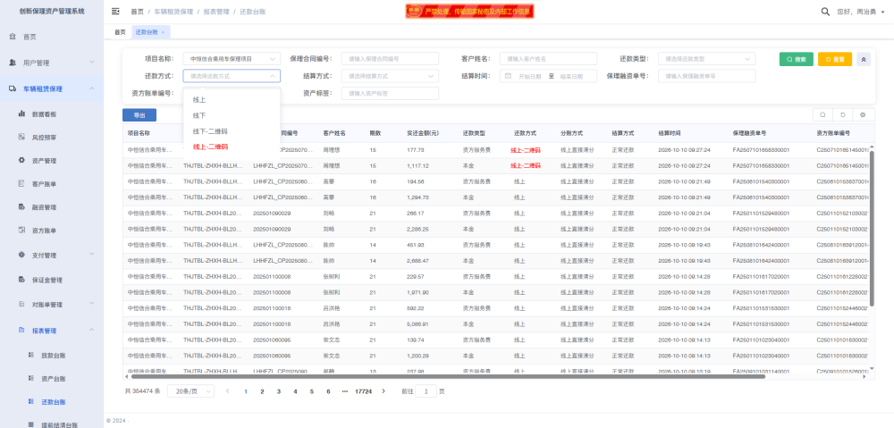

1.2、 资方账单
位置：创新保理>车辆租赁保理>资方账单
增加备注：线上-二维码，线下-二维码


